
BP-218DA
SUBGRAVE AUTAMPLIFICADO 2 X 18” DE ALTA POTENCIA
CONTROLADO POR DSP. CONEXIÓN ETHERNET

INFORMACION GENERAL

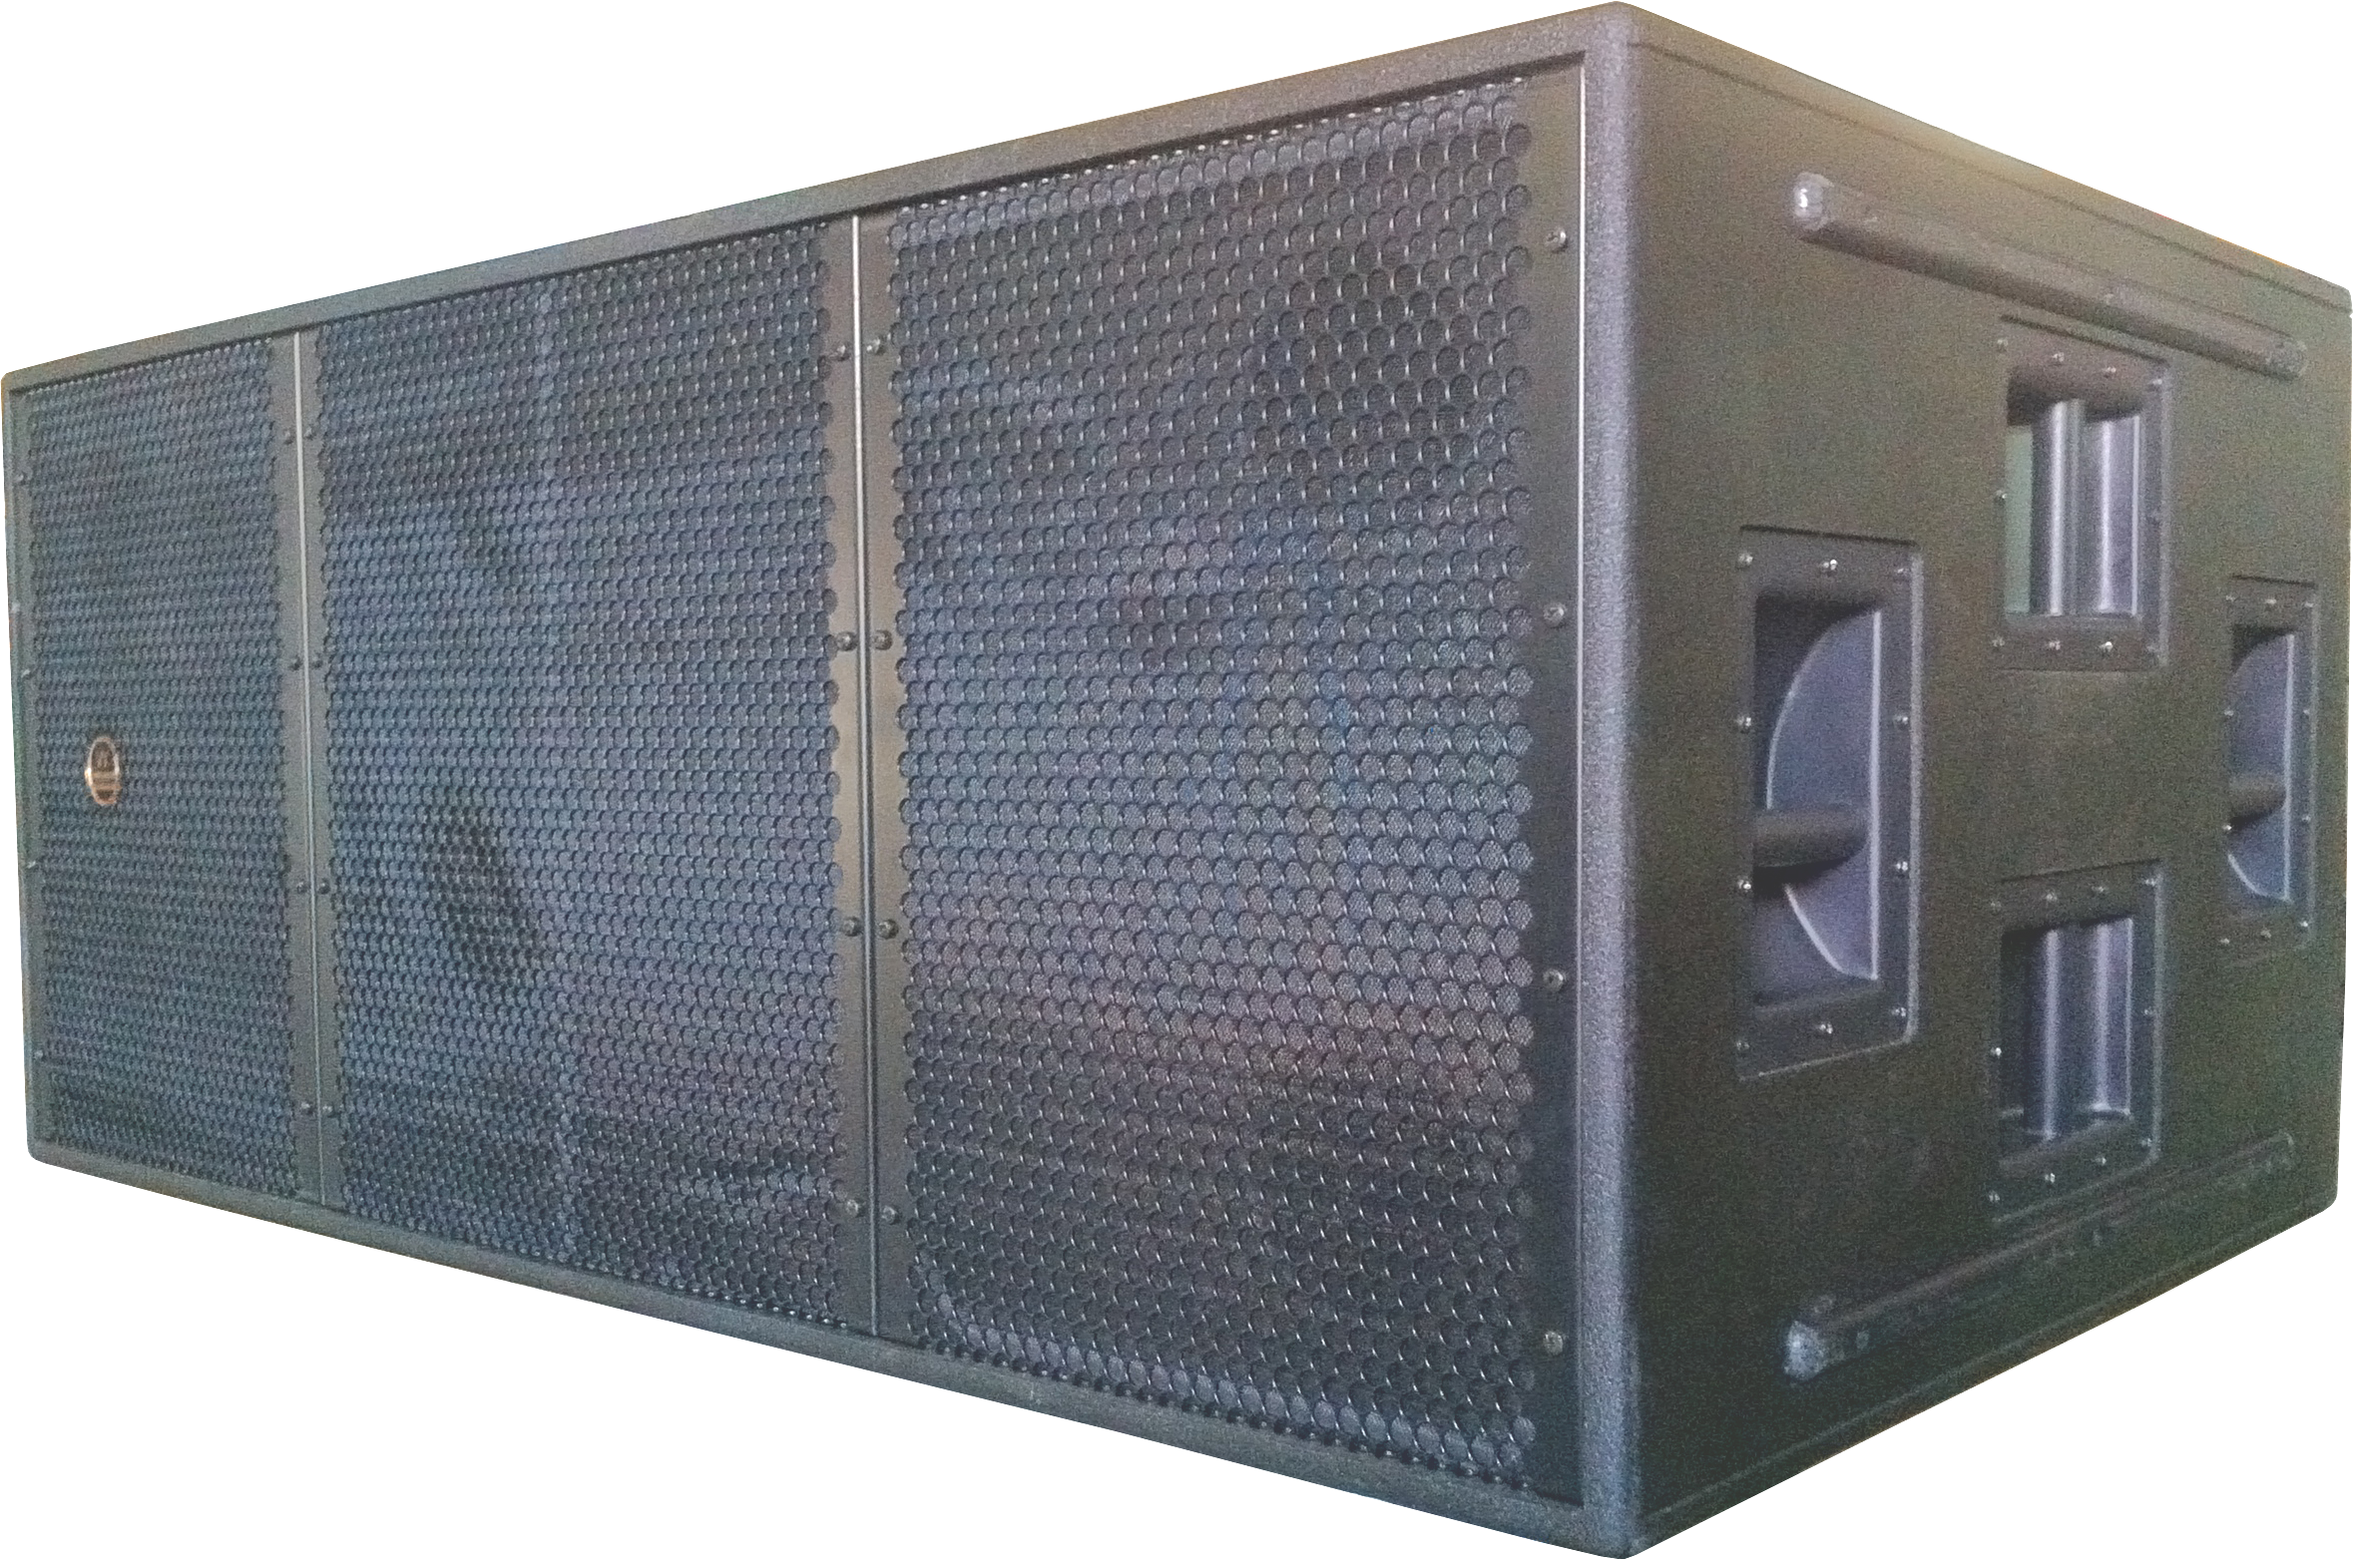
El BP-218DA es un bafle de subgraves de alta potencia con diseño Doble Pasabanda de 6º orden que emplea 2 altavoces de 18” de gran excursión. Incorpora un módulo de entrada DSP con la tecnología más avanzada ( 96KHz de Frecuencia de muestreo y 64 bits de procesamiento de señal ) y alimentado con dos potentes módulos de potencia clase D de 3ª generación de 3000W cada uno, totalmente autoprotegido y fuente de alimentación Universal con un rango de Voltaje de red de 85V hasta 268V, asegurando una entrega de potencia constante en todo el mundo.

Se ha diseñado como refuerzo para los sistemas Line-array de MUSICSON así como de cualquier sistema todo-rango en los que se requiera una reproducción de anchos de frecuencia comprendida entre 34Hz y 100Hz. Sintonizados a una Frecuencia de Resonancia muy baja, el BP-218DA es capaz de bajar hasta los 33Hz ( funcionando con sus Presets) con un mínimo de desplazamiento de los conjuntos móviles de los transductores de 18” optimizando el funcionamiento del sistema.

Las turbulencias, ruidos y distorsiones se han reducido al mínimo empleando grandes superficies para los puertos de sintonización del bafle optimizando la Respuesta y SPL en frecuencias muy bajas a la vez que reduciendo la compresión de potencia con niveles muy altos de salida.

El DSP del BP-218DA incluye un software de Control, para Windows y MAC que permite al Ingeniero de sonido configurar las unidades en una red ethernet para tener un control total y una monitorización en tiempo real de los niveles de las señales de Entrada y Salida en ambos altavoces de forma individualizada así como el estado de funcionamiento de los limitadores.

Mediante el Software de Control, el técnico FOH puede además elegir entre varios Presets de Fábrica para su uso como Subgrave Omnidireccional así como varias configuraciones distintas para la formación de patrones de cobertura Cardiodes. EL Software de Control permite también modificar Ganancias de Entrada, emplear hasta 10 filtros de Ecualización, modificar el Filtro Pasobajos para adecuarlo a cualquier sistema así como introducir retardos para la formación de distintos patrones de directividad.

El BP-218DA utiliza 2 transductores de 18” capaces de admitir altos valores de desplazamiento, ensamblados con un potente conjunto magnético. Estos transductores combinan la tecnología de bobina móvil de Doble Cara en el soporte y el empleo de doble elemento de centrado para optimizar su rigidez mecánica y refrigeración comparado con los transductores convencionales de un solo centrador. De esta forma, se reduce de forma importante la compresión de potencia con altos niveles de salida debido a la temperatura. Para protección del cono del altavoz ante humedad, lluvia, polvo, etc, MUSICON aplica una protección especial bi-componente.

ESPECIFICACIONES
Respuesta en Frecuencia | 33Hz – 80Hz ( ± 3 dB )  Filtro pasobajos variable en función del Preset del DSP
Componentes | 2 x 18” Tratamiento antihumedad, 4” (100mm) bobina móvil doble cara  Doble sistema de guiado de bobina móvil
Potencia | 2 x 1000Wrms / 2 x 4000W Peak
Sensibilidad | 105dB ( 2.83V@1m ) / 145dB ( Peak )
Dimensiones | ( Alto x Ancho x Profundo ) : 586x1380x860 mm
Peso | 99.5 Kg
Construcción | 18mm Contrachapado Marino
Acabado | Bi-Componente Negro con base Poliurea
Rejilla | Rejilla de Acero de 2mm pintada con Epoxy negro
Hardware transporte | 8 asas de hierro encastradas de 220mm
1.- BAFLE

2.- MODULO DE POTENCIA
Amplificación | 2 x 3000W Continuos / 2 x 12000W Peak Clase D 3ª Generación
Eficiencia | > 90%
Ganancia de Tensión | 26dB-38dB
Protecciones | Limitador de Entrada, Cortocircuitos, DC a la salida, under&over voltage, Temperatura
Tensión de Alimentación | Alimentación Universal, Selección Automática entre 85 – 268VAC 50/60Hz

3.- DSP
DSP | Frecuencia de Muestreo de 96KHz, 64 bit para cálculos más precisos.
Latencia | 350 µs
Conectores de señal | XLR Hembra / XLR Macho (Link)
Nivel de Entrada Nom. | +6dBu
Max. Nivel de Entrada | +24dBu
Conector Network | Ethercon RJ/45 In/Link, Cat-5
Network | 10/100Mb Ethernet Configuración en Daidy-chain
Control Remoto | Mediante PC (Software de Usuario incluido)
Control conexion en red  Ethernet | Ganancia Entrada, Mute, Retardo de Entrada, 10 Filtros Ecualización  Limitador de Entrada, Monitorización on-line de Señales de Entrada/Salidas
Rango Dinámico | 125dB (Entrada) / 120dB (Salidas)

RESPUESTA EN FRECUENCIA CURVA DE IMPEDANCIA

BP-218DA Respuesta en Frecuencia ( 1W/1m )
Condiciones anecóicas Impedancia obtenida con tensión de salida constante de 4V
Filtros X-Over aplicados.
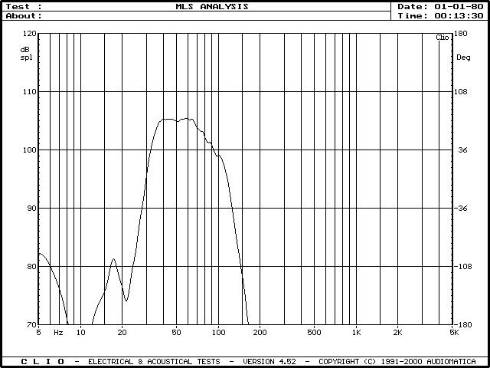
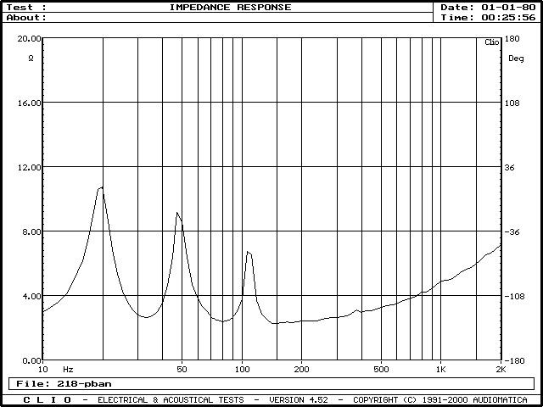

MEDIDAS

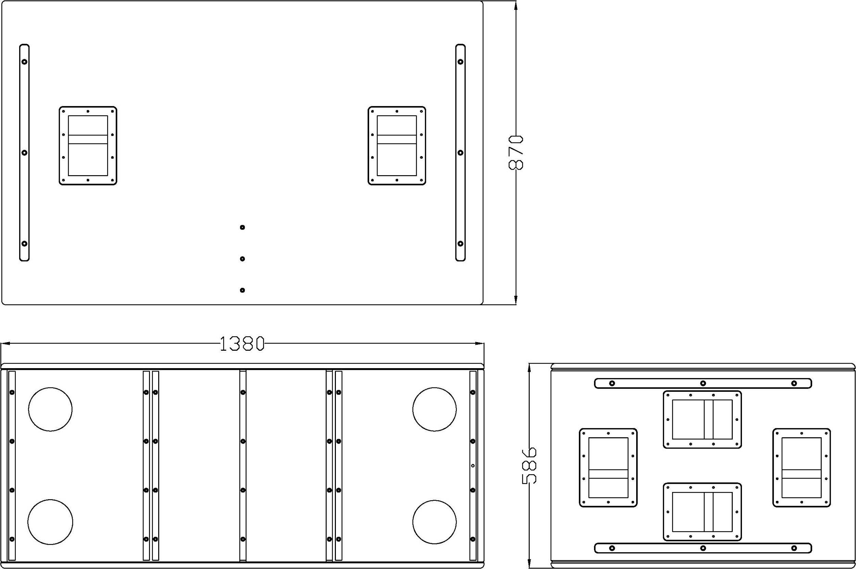

MUSICSON S.L
46920 Mislata, Valencia, Spain
www.musicson.com
musicson@musicson.com

